Отчёт по лабораторной работе №2

Дискреционное разграничение прав в Linux. Основные атрибуты.

Жижченко Валерия Викторовна

Содержание

Цель работы 1

Выполнение лабораторной работы 1

Вывод 10

# Цель работы

Получить практические навыки работы в консоли с атрибутами файлов, закрепление теоретических основ дискреционного разграничения доступа в современных системах с открытым кодом на базе ОС Linux.

# Выполнение лабораторной работы

1. Создаем учётную запись пользователя guest:

$ useradd guest

1. Задаем пароль для пользователя guest:

$ passwd guest

1. Входим в систему от имени пользователя guest.

$ su guest

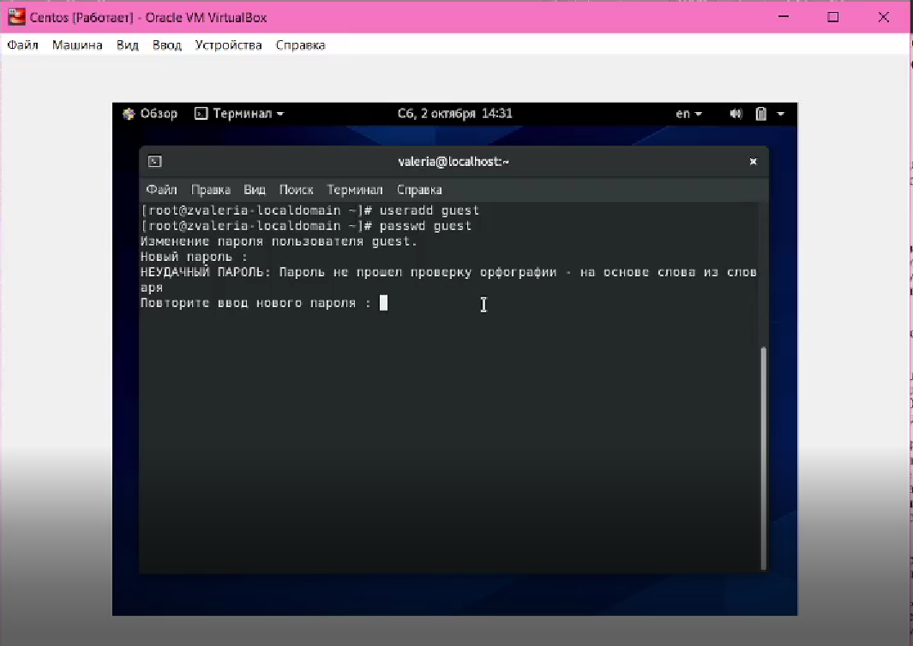

Figure 1: Входим в систему от имени пользователя guest

1. Определяем директорию, в которой мы находимся. Сравниваем её с приглашением командной строки. Определяем, является ли она домашней директорией? Если нет, заходим в домашнюю директорию.

$ pwd  
$ cd

1. Уточняем имя пользователя.

$ whoami

1. Уточнем имя пользователя, его группу, а также группы, куда входит пользователь. Сравните вывод id с выводом команды groups.

$ id  
$ groups

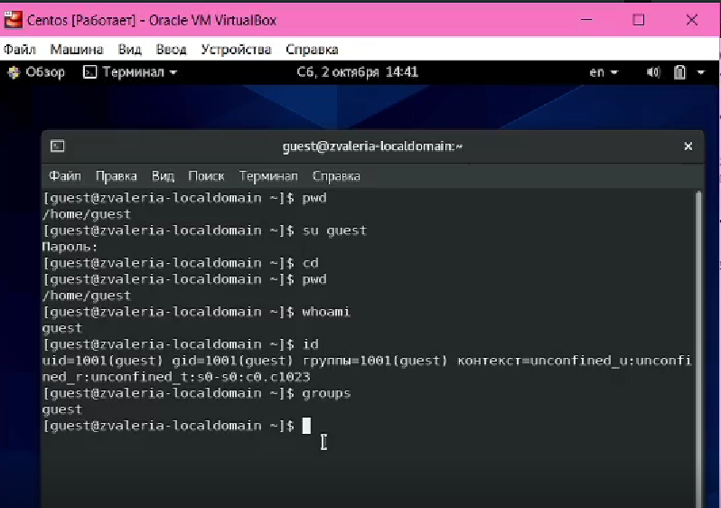

Figure 2: Данные в консоли для пунктов 1-7

1. Сравниваем полученную информацию об имени пользователя с данными, выводимыми в приглашении командной строки.
2. Просмотрим файл /etc/passwd.

$ cat /etc/passwd | grep guest

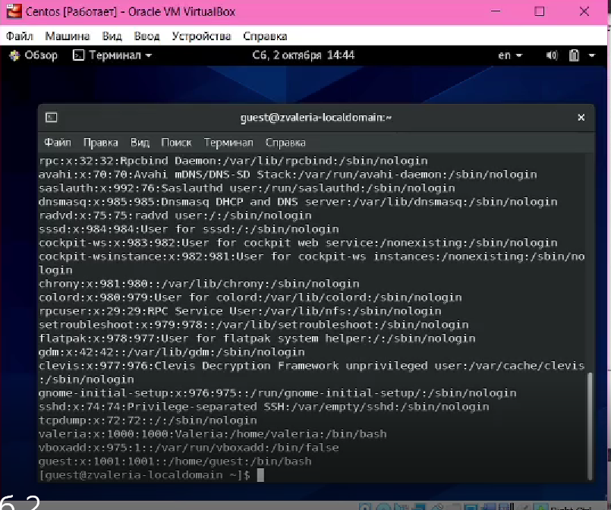

Figure 3: Данные в консоли для пункта 8

1. Определите существующие в системе директории.

$ ls -l /home/

1. Проверяем, какие расширенные атрибуты установлены на поддиректориях, находящихся в директории /home.

$ lsattr /home

1. Создаем в домашней директории поддиректорию dir1 и определяем, какие права доступа и расширенные атрибуты были выставлены на директорию dir1.

$ mkdir dir1  
$ ls -l  
$ lsattr

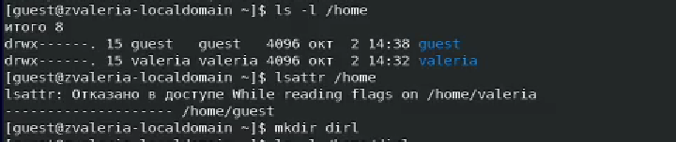

Figure 4: Данные в консоли для пунктов 9-11

1. Снимаем с директории dir1 все атрибуты и проверяем правильность выполнения команды.

$ chmod 000 dir1/  
$ ls -l

1. Пытаемся создать в директории dir1 файл file1 и проверяем результат.

echo test > /home/guest/dir1/file1  
ls -l /home/guest/dir1

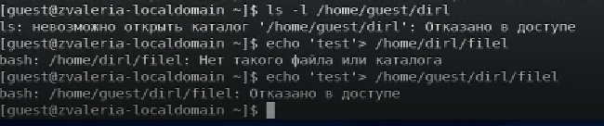

Figure 5: Данные в консоли для пунктов 12-13

1. Заполянем таблицу “Установленные права и разрешённые действия”.

|  |  |  |  |  |  |  |  |  |  |
| --- | --- | --- | --- | --- | --- | --- | --- | --- | --- |
| Права директории | Права файла | Создание файла | Удаление файла | Запись в файл | Чтение файла | Смена директории | Просмотр файлов в директории | Переименование Файла | Смена атрибутов файла |
| - - - (000) | - - - (000) | - | - | - | - | - | - | - | - |
| - - x (100) | - - - (000) | - | - | - | - | + | - | - | + |
| - w - (200) | - - - (000) | - | - | - | - | - | - | - | - |
| - w x (300) | - - - (000) | + | + | - | - | + | - | + | + |
| r - - (400) | - - - (000) | - | - | - | - | - | + | - | - |
| r - x (500) | - - - (000) | - | - | - | - | + | + | - | + |
| r w - (600) | - - - (000) | - | - | - | - | - | + | - | - |
| r w x (700) | - - - (000) | + | + | - | - | + | + | + | + |
| - - - (000) | - - x (100) | - | - | - | - | - | - | - | - |
| - - x (100) | - - x (100) | - | - | - | - | + | - | - | + |
| - w - (200) | - - x (100) | - | - | - | - | - | - | - | - |
| - w x (300) | - - x (100) | + | + | - | - | + | - | + | + |
| r - - (400) | - - x (100) | - | - | - | - | - | + | - | - |
| r - x (500) | - - x (100) | - | - | - | - | + | + | - | + |
| r w - (600) | - - x (100) | - | - | - | - | - | + | - | - |
| r w x (700) | - - x (100) | + | + | - | - | + | + | + | + |
| - - - (000) | - w - (200) | - | - | - | - | - | - | - | - |
| - - x (100) | - w - (200) | - | - | + | - | + | - | - | + |
| - w - (200) | - w - (200) | - | - | - | - | - | - | - | - |
| - w x (300) | - w - (200) | + | + | + | - | + | - | + | + |
| r - - (400) | - w - (200) | - | - | - | - | - | + | - | - |
| r - x (500) | - w - (200) | - | - | + | - | + | + | - | + |
| r w - (600) | - w - (200) | - | - | - | - | - | + | - | - |
| r w x (700) | - w - (200) | + | + | + | - | + | + | + | + |
| - - - (000) | - w x (300) | - | - | - | - | - | - | - | - |
| - - x (100) | - w x (300) | - | - | + | - | + | - | - | + |
| - w - (200) | - w x (300) | - | - | - | - | - | - | - | - |
| - w x (300) | - w x (300) | + | + | + | - | + | - | + | + |
| r - - (400) | - w x (300) | - | - | - | - | - | + | - | - |
| r - x (500) | - w x (300) | - | - | + | - | + | + | - | + |
| r w - (600) | - w x (300) | - | - | - | - | - | + | - | - |
| r w x (700) | - w x (300) | + | + | + | - | + | + | + | + |
| - - - (000) | r - - (400) | - | - | - | - | - | - | - | - |
| - - x (100) | r - - (400) | - | - | - | + | + | - | - | + |
| - w - (200) | r - - (400) | - | - | - | - | - | - | - | - |
| - w x (300) | r - - (400) | + | + | - | + | + | - | + | + |
| r - - (400) | r - - (400) | - | - | - | - | - | + | - | - |
| r - x (500) | r - - (400) | - | - | - | + | + | + | - | + |
| r w - (600) | r - - (400) | - | - | - | - | - | + | - | - |
| r w x (700) | r - - (400) | + | + | - | + | + | + | + | + |
| - - - (000) | r - x (500) | - | - | - | - | - | - | - | - |
| - - x (100) | r - x (500) | - | - | - | + | + | - | - | + |
| - w - (200) | r - x (500) | - | - | - | - | - | - | - | - |
| - w x (300) | r - x (500) | + | + | - | + | + | - | + | + |
| r - - (400) | r - x (500) | - | - | - | - | - | + | - | - |
| r - x (500) | r - x (500) | - | - | - | + | + | + | - | + |
| r w - (600) | r - x (500) | - | - | - | - | - | + | - | - |
| r w x (700) | r - x (500) | + | + | - | + | + | + | + | + |
| - - - (000) | r w x (600) | - | - | - | - | - | - | - | - |
| - - x (100) | r w x (600) | - | - | + | + | + | - | - | + |
| - w - (200) | r w x (600) | - | - | - | - | - | - | - | - |
| - w x (300) | r w x (600) | + | + | + | + | + | - | + | + |
| r - - (400) | r w x (600) | - | - | - | - | - | + | - | - |
| r - x (500) | r w x (600) | - | - | + | + | + | + | - | + |
| r w - (600) | r w x (600) | - | - | - | - | - | + | - | - |
| r w x (700) | r w x (600) | + | + | + | + | + | + | + | + |
| - - - (000) | r w x (700) | - | - | - | - | - | - | - | - |
| - - x (100) | r w x (700) | - | - | + | + | + | - | - | + |
| - w - (200) | r w x (700) | - | - | - | - | - | - | - | - |
| - w x (300) | r w x (700) | + | + | + | + | + | - | + | + |
| r - - (400) | r w x (700) | - | - | - | - | - | + | - | - |
| r - x (500) | r w x (700) | - | - | + | + | + | + | - | + |
| r w - (600) | r w x (700) | - | - | - | - | - | + | - | - |
| r w x (700) | r w x (700) | + | + | + | + | + | + | + | + |

1. Заполняем таблицу “Минимальные права для совершения операций”.

|  |  |  |
| --- | --- | --- |
| Операция | Минимальные права на директорию | Минимальные права на файл |
| Создание файла | - w x (300) | - - - (000) |
| Удаление файла | - w x (300) | - - - (000) |
| Чтение файла | - - x (100) | r - - (400) |
| Запись в файл | - - x (100) | - w - (200) |
| Переименование файла | - w x (300) | - - - (000) |
| Создание поддиректории | - w x (300) | - - - (000) |
| Удаление поддиректории | - w x (300) | - - - (000) |

# Вывод

Получили практические навыки работы в консоли с атрибутами файлов, закреплили теоретические основы дискреционного разграничения доступа в современных системах с открытым кодом на базе ОС Linux.